**Especificação de Software**

**Técnica e Funcional**

**Sistema administrativo Talismã imóveis**

**Setembro/2025**

**Controle de alterações e revisões do documento**

|  |  |  |  |
| --- | --- | --- | --- |
| **Versão** | **Descrição** | **Data** | **Responsável** |
| 1.0 | Documento base | 20/09/2025 | Vítor Messaggi |
|  |  |  |  |
|  |  |  |  |
|  |  |  |  |

Sumário

1. OBJETIVO DO PROJETO 4

2. EQUIPE 4

3. ESPECIFICAÇÃO TÉCNICA 4

4. ESPECIFICAÇÃO FUNCIONAL 4

5. GLOSSÁRIO 5

6. CONSIDERAÇÕES FINAIS 5

7. ASSINATURAS 5

# **OBJETIVO DO PROJETO**

Desenvolver um serviço online completo que possibilita a divulgação de imóveis, alugar e comprar imóveis.

# **EQUIPE**

|  |  |
| --- | --- |
| CONTRATANTE | |
| *Presidência* | Talismã imóveis |
| *Gerência* | Vinicius Porcionato |
|  | |
| CONTRATADO | |
| *Product Manager* | Marcio Petigrosso |
| *Product Owner* | Vìtor Piffer Messaggi |
| *Tech Lead* | Miguel S. Souza |

# **ESPECIFICAÇÃO TÉCNICA**

*[Aqui são detalhadas as informações técnicas que orientarão o desenvolvimento do sistema:*

1. *arquitetura (exe.: cliente-servidor, MVC);*
2. *tecnologias utilizadas (exe.: linguagem de programação, frameworks, banco de dados);*
3. *requisitos de hardware (exe.: especificação do servidor, capacidade de rede, especificação de computadores);*
4. *requisitos de software (exe.: sistema operacional, instalações necessárias (Node.js, Apache, etc));*
5. *integração com outros sistemas;*
6. *segurança;*
7. *backup;*
8. *etc.*

*Escolha com a sua equipe quais desses itens ou quais outros vocês consideram importante detalhar na documentação.]*

# **ESPECIFICAÇÃO FUNCIONAL**

* 1. Fonte dos Requisitos

*[Descreva de onde os requisitos serão retirados. Quem fornecerá?]*

* 1. Técnicas e instrumentos de coleta de requisitos

*[Quais técnicas de coleta de requisitos vocês utilizarão? Diagramas? Prototipação?]*

* 1. Requisitos Funcionais do Sistema

*[Aqui é onde vamos descrever como o sistema vai funcionar. Como mexer nas telas, quais regras elas terão.]*

* 1. Requisitos Não Funcionais do Sistema
     1. Requisitos de Projeto

*[Descreva em linhas gerais o projeto. Pra quem ele será fornecido, qual a previsão de tempo de duração, se haverá custos, se haverá suporte/manutenção e, se sim, de que forma será feito, se serão previstas novas versões ou implementações]*

* + 1. Requisitos de Processo

*[Descreva como será feito o desenvolvimento do sistema. Tecnologias, recursos de hardware, dedicação da equipe, etc.]*

* + 1. Requisitos de Interface Gráfica com Usuário

*[Descreva os detalhes de design do projeto, fontes, cores, logotipo, restrições de layout]*

* 1. Prototipação

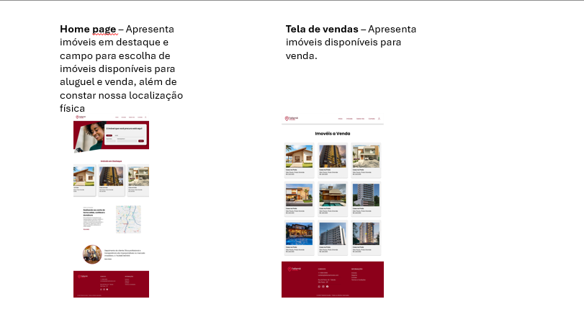

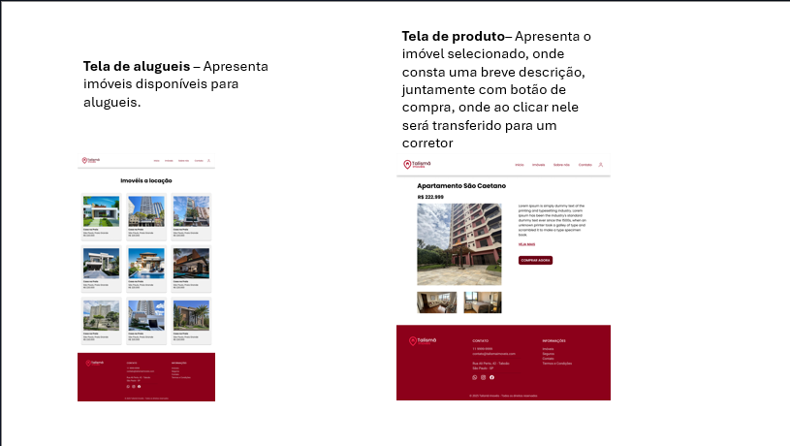

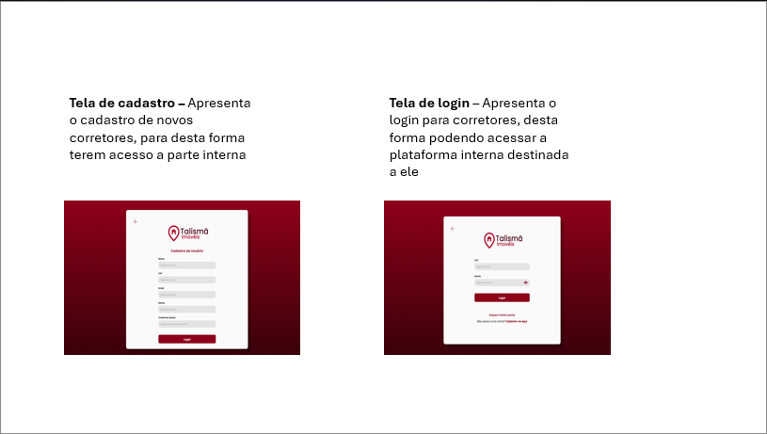

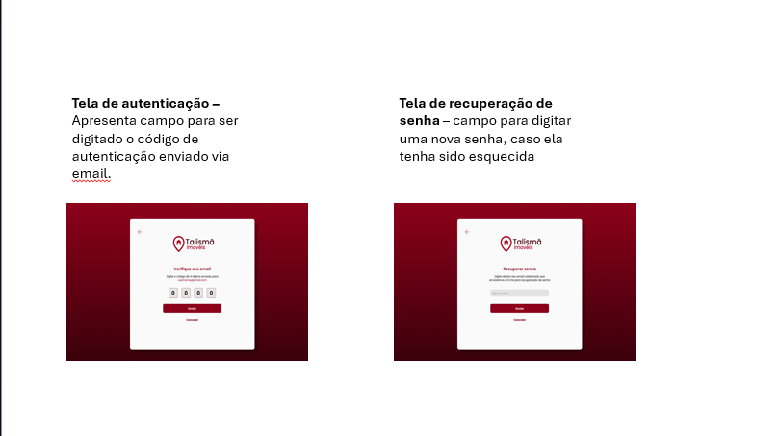

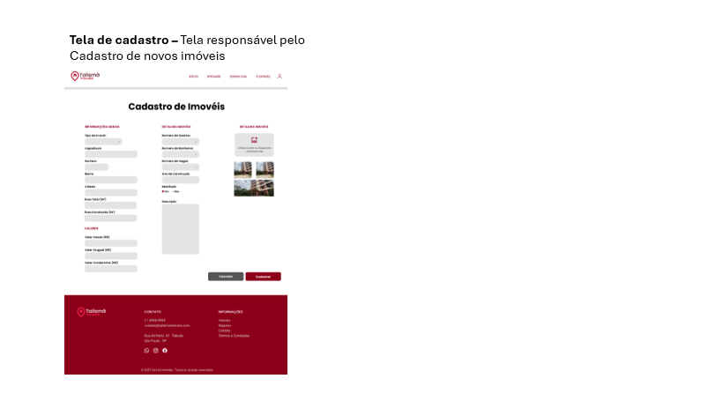

**GLOSSÁRIO**

*[Liste aqui as palavras técnicas e seus significados. Inclusive expressões específicas do cliente.]*

# **CONSIDERAÇÕES FINAIS**

O projeto contratado é apenas um serviço online, não possuindo o sistema de pagamento online, onde para contratar um serviço o cliente deverá se apresentar no escritório da empresa Talismã imóveis.

# **ASSINATURAS**

*[Aqui ficam as assinaturas dos stakeholders do projeto]*